**Cluster Eco-construction  
Packs logos des partenaires**

**______________**

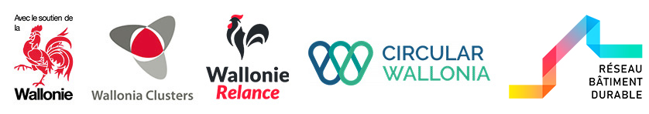

5 partenaires

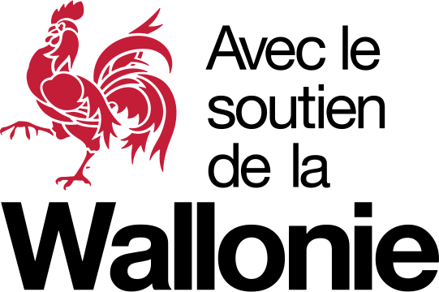





Wallonia Clusters JPG



Wallonia Clusters PNG

